2026г. ОБЩЕРОССИЙСКИЙ ПРОФСОЮЗ ОБРАЗОВАНИЯ
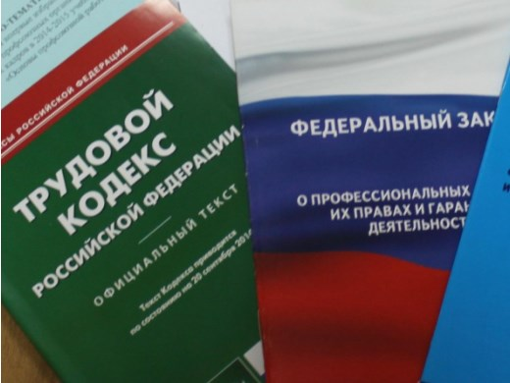Правовая инспекция труда Профсоюза | КАЛУЖСКАЯ ОБЛАСТНАЯ ОРГАНИЗАЦИЯ  ОБЩЕРОССИЙСКОГО ПРОФСОЮЗА ОБРАЗОВАНИЯ  https://www.eseur.ru/kaluga/  Информационный листок №23  Министерство просвещения России информирует…

Письмо Министерства просвещения РФ от 3 марта 2026 г. № АБ-807/07 «О направлении разъяснений»

В регионы направлены разъяснения по вопросам обеспечения поддержки семей, воспитывающих ребенка-инвалида
В письме представлены разъяснения по вопросам:
организации качественного доступного образования обучающихся с ограниченными возможностями здоровья, с инвалидностью, оказания им психолого-педагогической помощи в необходимом объеме;
обеспечения доступности посещения групп продленного дня;
психологической взаимоподдержки семей силами родительских объединений.

Письмо Министерства просвещения РФ от 3 марта 2026 г. № АБ-808/06 «О направлении информации»

Минпросвещения России представлены методические документы по вопросам деятельности школьных спортивных клубов и развития физкультуры и спорта в школах и колледжах
Письмом направлены методические рекомендации по:
развитию физической культуры и спорта в профессиональных образовательных организациях;
информационному сопровождению деятельности школьных спортивных клубов общеобразовательных организаций;
организации и проведению мероприятий школьного спортивного клуба общеобразовательной организации;
обновлению содержания дополнительных общеобразовательных программ в области физической культуры и спорта;
организации воспитательной работы при реализации дополнительных образовательных программ спортивной подготовки

Калужская областная организация Профсоюза работников народного образования и науки РФ

Тел.факс: 57-64-69, prokaluga40@mail.ru
Калуга, апрель, 2026
https://www.eseur.ru/kaluga/

